Příklad 4 – Opakovací příklad 4

GAME s. r. o., zabývající se výrobou a prodejem počítačových her měla za rok 2022 níže uvedené účetní případy. Společnost je plátcem DPH, o zásobách účtuje způsobem A.
K 1. lednu 2022 měla níže uvedené počáteční zůstatky na účtech. Sestavte zahajovací rozvahu společnosti. Doplňte chybějící částky, zaúčtujte účetní případy formou předkontací a na t-účty, zjistěte obraty a KS. Zjistěte výsledek hospodaření, vypočtěte daňovou povinnost a zaúčtujte jí. Sestavte výkaz rozvahy, výsledovky, cash-flow a proveďte zhodnocení účetní jednotky a navrhněte, jak by mohla účetní jednotka dále v rámci své podnikatelské činnosti postupovat.
Daňové odpisy majetku celkem byly 70 000 Kč.

Počáteční zůstatky na účtech k 1. lednu 2022
211 – PP v pokladně 180 000 | 411 – Základní kapitál ?
213 – Ceniny 8 000 | 082 – Oprávky k HMV 400 000
379 – Jiné dluhy 45 000 | 322 – Směnky k úhradě 90 000
132 – Zboží na skladě a v prodejnách 22 000 | 421 – Rezervní fond 5 000
431 – VH ve schval. řízení 100 000 | 022 – HMV 1 840 000
221 – PP na účtech 1 350 000 | 459 – Ostatní rezervy 160 000

A | brutto | Korekce | netto
HMV |  |  |  | ZK
Zboží |  |  |  | Rezervní fond
PP na účtech |  |  |  | VH
PP v pokladně |  |  |  | Směnky
Ceniny |  |  |  | Jiné dluhy
 |  |  |  | Ostatní rezervy

Číslo | Text | Částka | MD | D
1. | Dodavatelská faktura za nákup nového softwaru  Cena bez DPH  DPH 21 %  Cena celkem | 180 000
2. | VPD – v hotovosti zaplacena instalace softwaru neplátci DPH | 20 000
3. | ID – zařazení softwaru do užívání
4. | ZVL – mzdové náklady zaměstnanců | 650 000
5. | ZVL – srážka  - …. % sociální pojištění  - …. % zdravotní pojištění
6. | ZVL – srážka zálohy na daň z příjmů | 60 650
7. | ID – vyřazení počítače – z důvodu poškození, které způsobil neznámý pachatel; PC = 70 000 Kč, oprávky = 10 000 Kč
8. | ID – sociální a zdravotní pojištění placené zaměstnavatelem z mezd zaměstnanců  - sociální pojištění  - zdravotní pojištění | 162 500  58 500
9. | ID – rozdělení VH – zisku za rok 2021  - příděl do rezervního fondu  - příděl do statutárního fondu  - zbylá část zisku ponechána jako nerozdělená | 5 000  40 000
10. | ID – účetní odpis softwaru | 40 000
11. | Vystavená faktura za prodej výrobků  Cena bez DPH  DPH 21 %  Cena celkem | 1 450 000
12. | ZVL + VBÚ – doplatek čisté mzdy zaměstnan.

MD 022 D MD 082 D MD 132 D
PS 1 840 000 PS 400 000

MD 221 D MD 211 D MD 213 D
PS 1 350 000 PS 180 000 PS 8 000

MD 411 D MD 421 D MD 431 D
PS 2 600 000 PS 5 000 PS 100 000

MD 322 D MD 379 D MD 459 D
PS 90 000 PS 45 000 PS160 000

MD 041 D MD 343 D MD 321 D

MD 013 D MD 331 D MD 336 D

MD 342 D MD 423 D MD 428 D

MD 073 D MD 311 D MD 341 D

MD 521 D MD 549 D MD 524 D

MD 551 D MD D MD 601 D

MD 710 – Účet zisku a ztráty D MD 702 – Konečný účet rozvažný D

Výsledek hospodaření:
Výpočet VH z provozní činnosti
Provozní náklady: 650 000 (521) + 221 000 (524) + 60 000 (549) + 40 000 (551)
Provozní výnosy: 1 450 000 (601)
VH provozní činnost =

Výpočet VH z finanční činnosti
Finanční náklady = 0
Finanční výnosy = 0
VH finanční činnost = 0

Výpočet daňové povinnosti
VH zjištěný z účetnictví
+ připočitatelné položky
- odčitatelné položky
= Základ daně 1
- ztráta
- dary
= Základ daně 2
Základ daně zaokrouhlený
X sazba daně 19 %
Daňová povinnost

13. | ID – daň z příjmů splatná |  | 591 | 341
Cash-flow

Výsledovka

Rozvaha

Zhodnocení účetní jednotky, navrhněte, jak dále může účetní jednotka v rámci své podnikatelské činnosti pokračovat

VÝSLEDKY

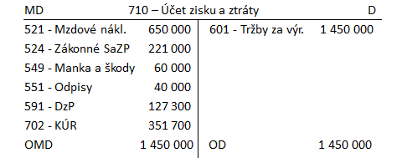

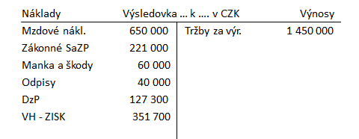

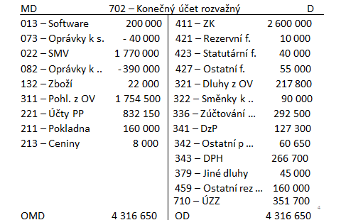

211 = Pokladna, příp. peněžní prostředky v pokladně
221 = Bankovní účet, běžný účet, peněžní prostředky na účtech
022 = samostatné movité věci, hmotné movité věci

Rozvaha (strana aktiv) k 31.12.2022
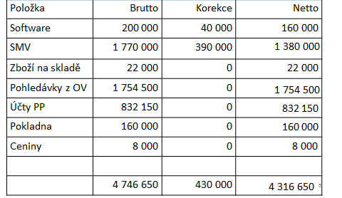

Rozvaha (strana pasiv) k 31.12.2022
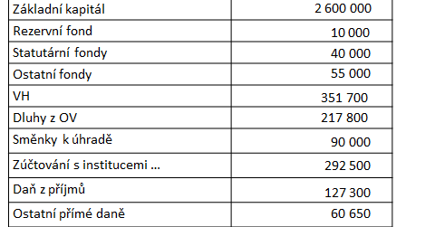
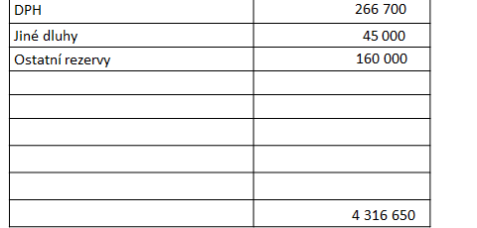

- Účetní jednotka dosáhla za sledované období zisku, má ale záporné cash-flow
- Účetní jednotka má vysoký objem pohledávek, měla by změnit obchodní politiku, neuhrazené pohledávky způsobují záporné cash-flow
- Z hlediska zdrojů financování jsou ve větší míře zastoupeny vlastní zdroje
- Pokud by společnost měla zaplatit všechny své závazky, množství jejich disponibilních prostředků by se snížilo
- Vzhledem k tomu, že jedním z předmětů činnosti je i nákup a prodej zboží, lze říci, že společnost má velmi dobře organizován zásobovací proces, neboť objem zásob není vysoký x náklady v podobě ušlého zisku v případě přechodného neuspokojení poptávky
- ……….

Účetní jednotka má potvrzení od Policie, že škodu způsobil neznámý pachatel.
ZP a SP zaplaceno až v dubnu 2022

